Vente
Partie 2 – Les phases de la vente:
Mission 9: L’argumentation sur le produit

Objectifs : Etre capable de construire un argumentaire adapté au besoin du client

Plan : I. Connaitre son produit

II. Construire un argument

III. Adapter ses arguments aux attentes du client

IV. Développer ses arguments

V. Réaliser une vente additionnelle

Mise en situation : Vous êtes en période de formation en entreprise à la FNAC de Grenoble, spécialisé dans la vente de produits culturels et techniques.
M. Scapin, responsable du magasin, vous a affecté au secteur téléphonie. Il souhaite vous apprendre à travailler votre argumentaire pour mieux répondre aux attentes des clients.

- Connaitre son produit

M. Scapin vous demande dans un premier temps de vous familiariser avec les principales fonctions et caractéristiques des téléphones mobiles. Il vous donne une série de « besoins clients » qu’il vous demande d’associer à une fonction / caractéristique précise des téléphones mobiles. A cet effet, il met à votre disposition un extrait du guide d’achat des téléphones mobiles de la FNAC.

Activité 1 : Associez le besoin à la fonction / caractéristique du téléphone qui convient.
Complétez l’annexe 1 en consultant le document 1 (Aidez-vous d’un surligneur et, si besoin, de l’ordinateur pour le vocabulaire technique) :

Annexe 1 :
 | Besoins | Fonctions
1 | Trouver son chemin dans une ville inconnue
2 | Sécuriser l’accès à mon téléphone
3 | Regarder des films ou jouer aux jeux vidéo
4 | Protéger mon téléphone des chocs
5 | Montrer ses images de vacances
6 | Avoir une batterie performante
7 | Stocker des photos sur mon téléphone
8 | Avoir une bonne couverture Internet et un bon réseau
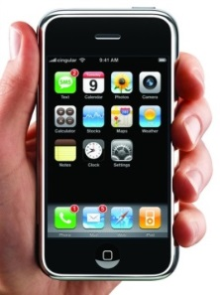

Document 1 : Extrait du guide d’achat des téléphones mobiles

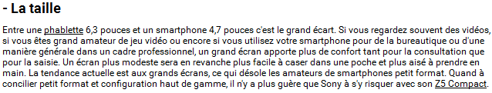
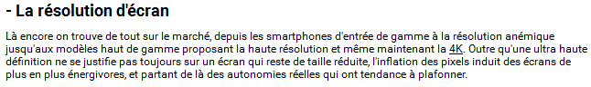
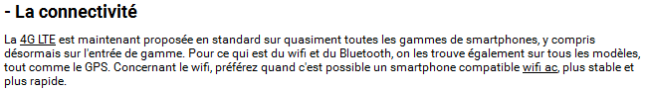
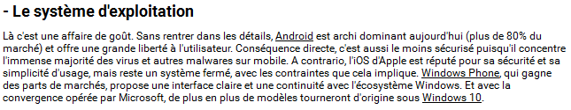
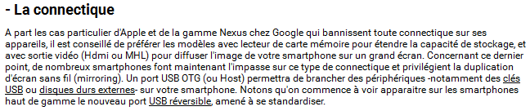
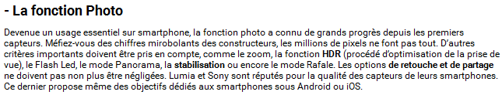

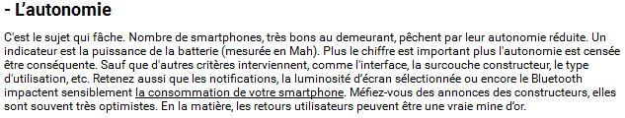

Document 1 (suite)

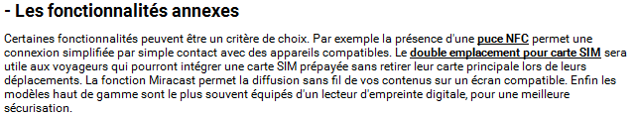

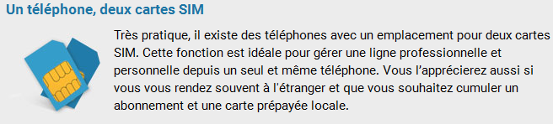
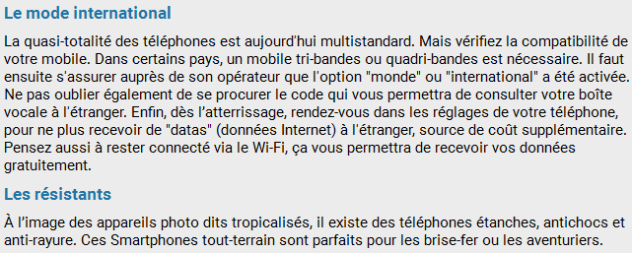

Le choix du téléphone dépend des fonctions attendues par le client mais à fonctions égales, d’autres critères sont à considérer. M. Scapin vous remet un nouveau document (doc.2) afin d’affiner votre connaissance du produit.
Votre tuteur vous remet un extrait de la gamme des téléphones mobiles commercialisés dans le magasin qu’il vous demande d’étudier.

Activité 2 : Repérez dans le document 2 les quatre principaux critères de choix d’un téléphone portable (surlignez-les) et associez-les à leur définition. Complétez l’annexe 2 :

Document 2 : Bilan : les vrais critères de choix des consommateurs de hi-tech

Qui croire ? Les instituts spécialisés qui prédisent que 2016 sera green, ou ce que nos lecteurs ont répondu le plus sincèrement, à savoir que l’éco-attitude dans son ensemble n’est pas parmi les trois premiers critères de choix que pour… 5% d’utilisateurs !

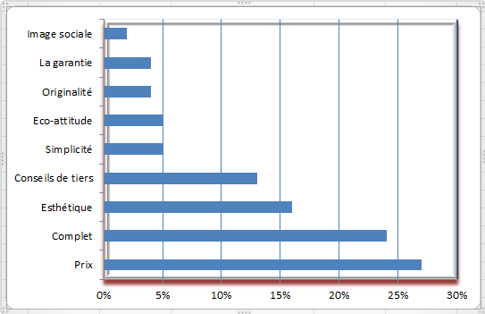

Source : lesnumériques.com

Annexe 2 : Critères de choix et mobiles d’achat
 | Critère de choix dans l’achat d’un téléphone | Mobiles d’achat
1
2
3
4

Activité 3 : Classez les téléphones mobiles du document 3 selon les critères suivants :
- Le moins cher :………………………………………………………………………………………
- Le plus complet : ……………………………………………………………………………………
- Le plus autonome : …………………………………………………………………………………
- Le plus design : ……………………………………………………………………………………..

N.B : Si besoin, vous pouvez utiliser votre PC pour le vocabulaire technique
Document 3 : Extrait des dossiers techniques FNAC
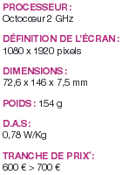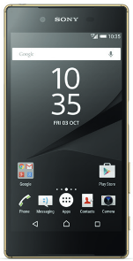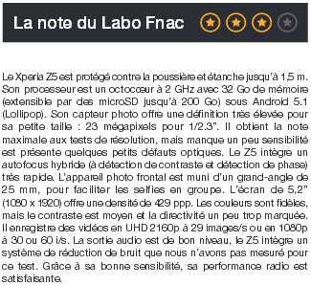
Même si le Xperia Z5 est sorti 6 mois seulement après le Z4, il apporte des nouveautés bienvenues. Comme toujours dans la gamme Xperia, il est protégé contre l’eau et la poussière. Son point fort incontestable : son autonomie, grâce à son excellent mode Stamina

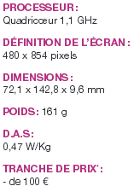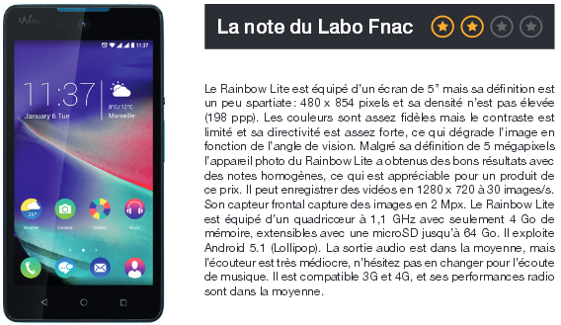
Document 3 (suite)

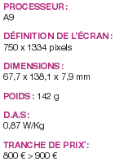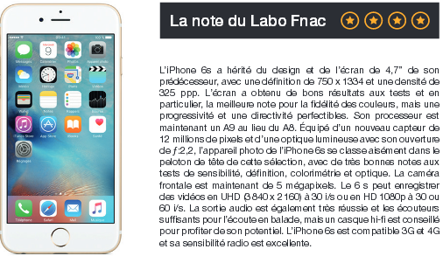
Ce smartphone reste le plus élégant de tous. L’arrivée imminente
de l’Iphone 7 sur le marché devrait en étonner plus d’un
encore sur ce critère !

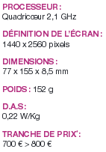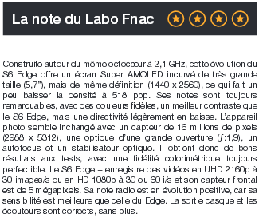

Il dispose de tout ce que les consommateurs peuvent rechercher sur un smartphone.

- Construire un argument

La formule de construction d’un argument est toujours la même : on cite une caractéristique du produit dont on précise l’avantage pour le client, le tout, appuyé par une preuve ou une démonstration qui facilite la compréhension et implique le client.
Lisez le document 4 :

Document 4 : L’argumentation
Construction d’un argument = une caractéristique + un avantage + une preuve
Une caractéristique (technique ou commerciale) peut-être une fonction, un service rendu par le produit ou un élément descriptif du produit (exemple : le téléphone X permet de prendre des photos).
A chaque fonction correspond un « avantage client » qu’il faut mettre en valeur (exemple : grâce à sa fonction photo, vous pouvez emmener vos photos partout avec vous).
Il est important de prouver au client ce que l’on dit en lui montrant ou en lui faisant essayer le produit (exemple : regardez les belles photos que l’on peut prendre!).

Maintenant que vous connaissez mieux votre produit, M. Scapin vous demande d’écouter attentivement le dialogue (doc.4) d’un vendeur confirmé avec son client afin de composer par la suite vos propres arguments.

Activité 4 : Repérez dans le dialogue de vente ci-dessous (doc.5) les trois principaux arguments développés par le vendeur. Complétez l’annexe 3 :

Document 5 : Extrait du dialogue vendeur-client
Client : « Comme je vous le disais, je cherche un portable pour ma fille. »
Vendeur : « Vous avez des exigences particulières ? »
Client : « Je cherche un portable pas trop cher avec des options multimédias ».
Vendeur : « J’ai justement reçu le Sony Ericsson qui dispose des options multimédia. Il possède notamment la fonction Wap qui permet d’aller sur Internet, et la visiophonie, qui permet de se voir en téléphonant. »
Client : Comment ça marche ? »
Vendeur : « Regardez, c’est facile, vous consultez les horaires de train sur le site de la SNCF comme sur un ordinateur classique ».
Client : « En effet, c’est pratique ! »
Vendeur : « Et pour la visiophonie, il suffit d’appeler un correspondant qui possède la même option. (Il se met en communication avec un collègue). Vous voyez mon collègue sur l’écran ? »
Client : « C’est impressionnant ! Et pour le prix ? »
Vendeur : « C’est un prix de lancement, il ne coûte que 40 euros. Regardez, comparé à cet autre modèle qui possède les mêmes options, il est deux fois moins cher ! »

Annexe 3 :
Arguments | Caractéristique | Avantage | Preuve
1
2
3

III. Adapter ses arguments aux attentes du client

L’efficacité du vendeur repose sur sa capacité à choisir les bons arguments : par exemple, il ne sert à rien de parler du prix si le mobile principal d’achat du client est la sécurité.

Activité 5 : M. Scapin vous donne une série de profils clients et vous demande d’associer à chacun d’eux un téléphone de la gamme présentée dans le document 3 p.5.

Déterminez dans l’annexe 4, pour chaque client, le mobile d’achat principal (S.O.N.C.A.S), le téléphone à retenir et la caractéristique principale à mettre en valeur :
Annexe 4 :
Client | Mobile principal selon SONCAS | Téléphone | Caractéristique principale à mettre en avant
Paulin, étudiant, aime les produits de marque et les objets design.
Dylan, enseignant, recherche un portable pas cher mais avec un minimum de fonctions.
Simon, commercial, adepte des nouvelles technologies, recherche un téléphone portable avec les dernières options comme le GPS pour l’aider dans son travail.
François, vendeur, recherche un téléphone portable classique avec une bonne batterie car il s’en sert souvent.

IV. Développer ses arguments

M. Scapin souhaite à présent tester votre capacité à développer un argument complet face à chaque profil de client identifié précédemment.

Activité 6 : Rédigez un argument (caractéristique, avantage, preuve) pour chaque client compte tenu de la caractéristique retenue. Servez-vous de l’exemple donné ci-dessous :
Exemple: Myriam: Samsung SGH-J600
“Le Samsung SGH-J600 est simple, efficace et possède une bonne ergonomie, ce qui le rend facile à utiliser. Je vous laisse essayer… ».

Paulin :………………………………………………………………………………………………………………………………………………………………………………………………………………………………………………………………………………………………………………………………………………………………………………
Dylan :………………………………………………………………………………………………………………………………………………………………………………………………………………………………………………………………………………………………………………………………………………………………………………
Simon :……………………………………………………………………………………………………………………………………………………………………………………………………………………………………………………………………………………………………………………………………………………………………………..
François :……………………………………………………………………………………………………………………………………………………………………………………………………………………………………………………………………………………………………………………………………………………………………………

V. Réaliser une vente additionnelle

La vente additionnelle (complémentaire ou supplémentaire) n’est pas une nouvelle vente. C’est une vente qui complète une vente du produit principal. Un nouveau produit est proposé uniquement si la vente du produit principal est assurée. M. Scapin vous donne deux exemples de produits complémentaires d’un téléviseur : des enceintes et un support mural.

- En quoi ces deux produits sont-ils complémentaires de l’achat d’un téléviseur ?
………………………………………………………………………………………………………………………………………………………………………………………………………………………………………………………..
- Quelle peut-être la valeur des produits complémentaires proposés comparée à celle du produit principal ?
……………………………………………………………………………………………………………………………………………………………………………………………………………………………………………………….
- Trouvez deux produits complémentaires pouvant être proposés en vente additionnelle d’un téléphone mobile et d’un ordinateur portable.
……………………………………………………………………………………………………………………………………………………………………………………………………………………………………………………….

La difficulté est d’amener naturellement la vente additionnelle. M. Scapin vous propose, dans le document 6, deux techniques faciles à utiliser pour formuler la proposition du produit complémentaire.

Document 6 : Exemples de techniques pour proposer une vente complémentaires :

- « Avez-vous pensé… aux balles pour jouer avec votre nouvelle raquette de tennis ? »
- « Il serait bon de compléter votre achat avec une housse de protection pour votre raquette. »

Activité 7 : En vous aidant du document 6, rédigez les deux formulations pour chaque produit complémentaire trouvé à la question c) en reprenant les termes-clés soulignés ci-dessus.

Téléphone mobile :

- …………………………………………………………………………………………………………..

- …………………………………………………………………………………………………………..

Un ordinateur portable :

- …………………………………………………………………………………………………………

- …………………………………………………………………………………………………………

SYNTHESE MISSION 9

L’argumentation sur le produit

Proposition de plan aux élèves (mis au tableau) :

- Ce que le vendeur doit étudier avant d’argumenter et pourquoi :

- Le nom des éléments qui composent un argument (+ définitions des éléments):

- Les mobiles d’achats (but de les détecter) et la méthode SONCAS (définition):

- La vente additionnelle

